据QYResearch调研团队最新报告“全球老化板市场报告2024-2030”显示，预计2030年全球老化板市场规模将达到2.9亿美元，未来几年年复合增长率CAGR为4.7%。
老化板市场与半导体行业的整体健康状况和创新步伐密切相关。尽管该领域面临着成本、复杂性和产品生命周期缩短等挑战，但它在确保半导体可靠性方面发挥着关键作用，尤其是在汽车和航空航天等高风险应用中，这确保了其持续的相关性。向高性能和专用芯片的转变开辟了新的增长途径，尤其是在安全性和可靠性至关重要的领域。专注于模块化、热管理和智能测试功能的公司将最有可能抓住未来机遇。
老化板，全球市场总体规模
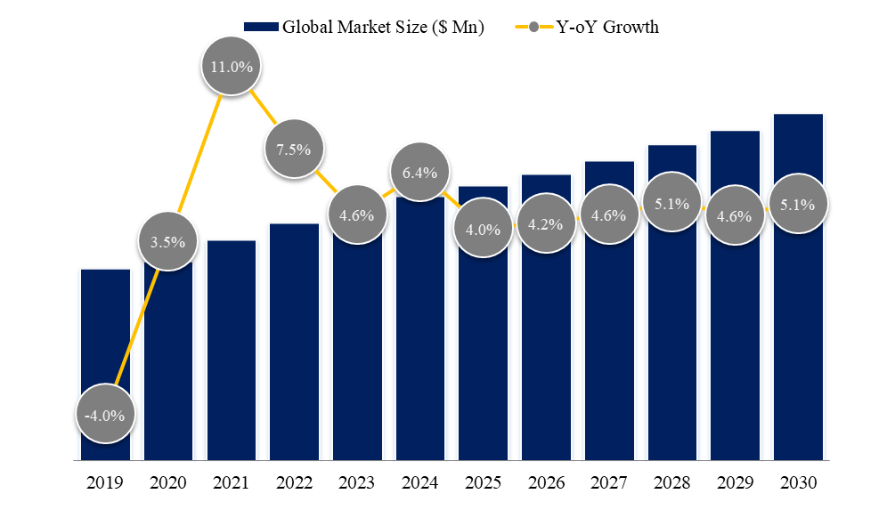
来源：QYResearch 研究中心

全球老化板市场生产商排名及市场占有率（基于2024年调研数据；目前最新数据以本公司最新调研数据为准）
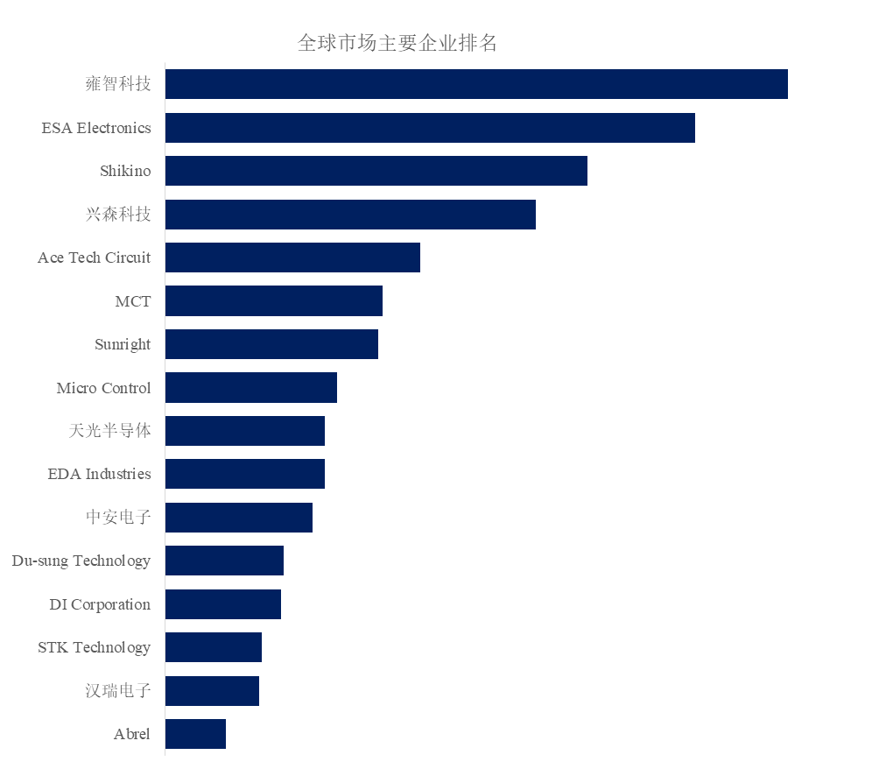
来源：QYResearch 研究中心。行业处于不断变动之中，最新数据请联系QYResearch咨询。
根据QYResearch头部企业研究中心调研，全球范围内老化板生产商主要包括雍智科技、ESA Electronics、Shikino、兴森科技、Ace Tech Circuit、MCT、Sunright、Micro Control、天光半导体、EDA Industries等。2024年，全球前五大厂商占有大约38.0%的市场份额。

老化板，全球市场规模，按产品类型细分
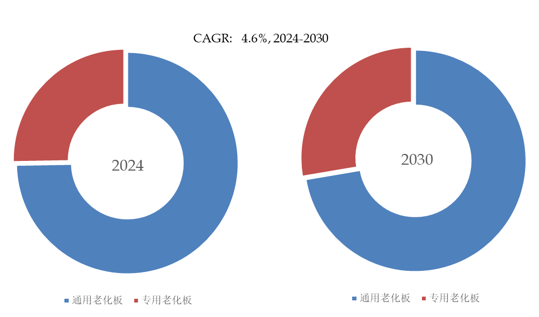
来源：QYResearch 研究中心
就产品类型而言，目前通用老化板是最主要的细分产品，占据大约74.7%的份额。

老化板，全球市场规模，按应用细分
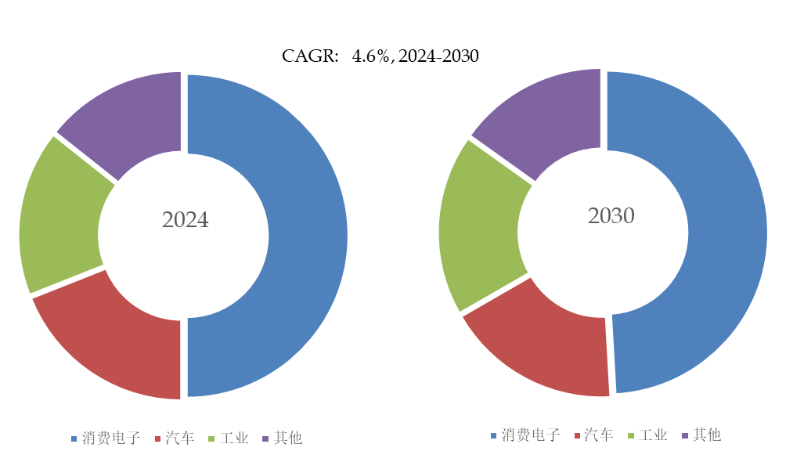
来源：QYResearch 研究中心

就产品应用而言，目前消费电子是最主要的需求来源，占据大约50.0%的份额。

市场驱动力
对高可靠性半导体的需求不断增长：随着汽车电子、航空航天、电信和医疗设备等行业的增长，对需要老化测试的高可靠性半导体的需求也在增长。半导体行业的增长：全球集成电路 (IC)、存储设备和微处理器产量的不断扩大，推动了对老化板作为重要测试组件的需求。汽车电子应用日益广泛：先进驾驶辅助系统 (ADAS)、电动汽车 (EV) 和车载信息娱乐系统的普及，对可靠且经过全面测试的元器件的需求日益增长。
市场制约因素
定制老化板成本高昂且复杂：老化板通常针对特定设备定制设计，这增加了其生产成本和周转时间，尤其是在小批量或原型测试中。热管理和耐久性挑战：随着设备功能越来越强大，老化测试期间的热量管理也变得更加复杂，这增加了对老化板的工程要求。IC 设计快速淘汰：IC 设计的频繁更新和快速迭代周期缩短了老化板的生命周期，增加了成本和库存管理问题。
市场机遇
新兴技术的需求：人工智能芯片、5G 组件、物联网设备和先进消费电子产品的增长带来了新的测试挑战，推动了对专用老化板的需求。拓展外包半导体测试 (OSAT) 市场：将半导体测试外包给第三方供应商的趋势日益增长，推动了对灵活、高性能老化板的需求。注重恶劣环境下的可靠性：航空航天、国防和工业自动化领域需要在极端条件下保持更长时间可靠性的应用，将继续需要严格的老化测试解决方案。

